Colegiul Național ”Mircea cel Bătrân” Râmnicu Vâlcea

Proiect pentru obținerea

atestatului profesional la informatică

Elev: Coordonatori:

Ștefan-Cristian Roată Prof. Ana-Maria Arișanu

Prof. Antonia Haller

Râmnicu Vâlcea, 2019

Colegiul Național ”Mircea cel Bătrân” Râmnicu Vâlcea

Cultură și civilizație spaniolă

Pagină Web

de Informare Turistică și Culturală

Elev: Coordonatori:

Ștefan-Cristian Roată Prof. Ana-Maria Arișanu

Prof. Antonia Haller

Râmnicu Vâlcea, 2019

**Cuprins**

1. Introducere…………………………………4
2. Utilitate…………………………………….5
3. Secvențe de cod……………………………6
4. Structura aplicației…………………………18
5. Concluzii……………………………………21
6. Bibliografie………………………………....21

**1. Introducere**

Spania este a doua cea mai populară țară din punct de vedere turistic din lume, după Franța, cu 60 de milioane de vizitatori pe an (conform unor date recente).

Cele mai populare destinații sunt metropolele Madrid și Barcelona, plus orașele Córdoba, Sevilia, Granada și Malaga în Andaluzia. În alte părți a țării, Toledo, Salamanca și Santiago de Compostela sunt vizitate. Spania este și o destinație populară de vară, cu Valencia, Insulele Canare și Insulele Baleare fiind foarte vizitate. Spania primește anual aproximativ 50 mil. de turiști.

Ideea de a crea o pagină web dedicată culturii și civilizației spaniole a venit ca o concluzie în urma experienței mele din Valencia, Spania, în toamna anului 2016. Participând la activitățile din cadrul proiectului Erasmus+ “Popular Culture in School”, am avut ocazia să experimentez tradițiile, cultura și modul de viață al spaniolilor, și am decis, câțiva ani mai târziu, în clasa a 12-a, să realizez un site web pe această temă.

Din fericire, proiectul meu nu vizează doar civilizația spaniolă din Valencia, ci se raportează la toate provinciile Spaniei: Catalunia, Euskadi, Castilla y Leon, Asturias, Galicia, Castilla la Mancha, Extremadura, Andaluzia și, nu în ultimul rând, Valencia.

Lucrarea de față are ca temă prezentarea Spaniei, atât din punct de vedere al turismului, cât și cultural. Din meniul principal al site-ului, putem alege :

* Home
* Generalități
* Geografie
* Turism
* Galerie foto
* Video
* Contact

Aplicația a fost realizată, în cea mai mare parte, în limbajul HTML, prin programare direct în cod sursă (scrierea liniilor de comandă). Filmele din categoria Video au fost introduse cu ajutorul unui flash player (‘FLVPlayer_Progressive.swf’) și al unui skin (‘Corona_Skin_3.swf’).

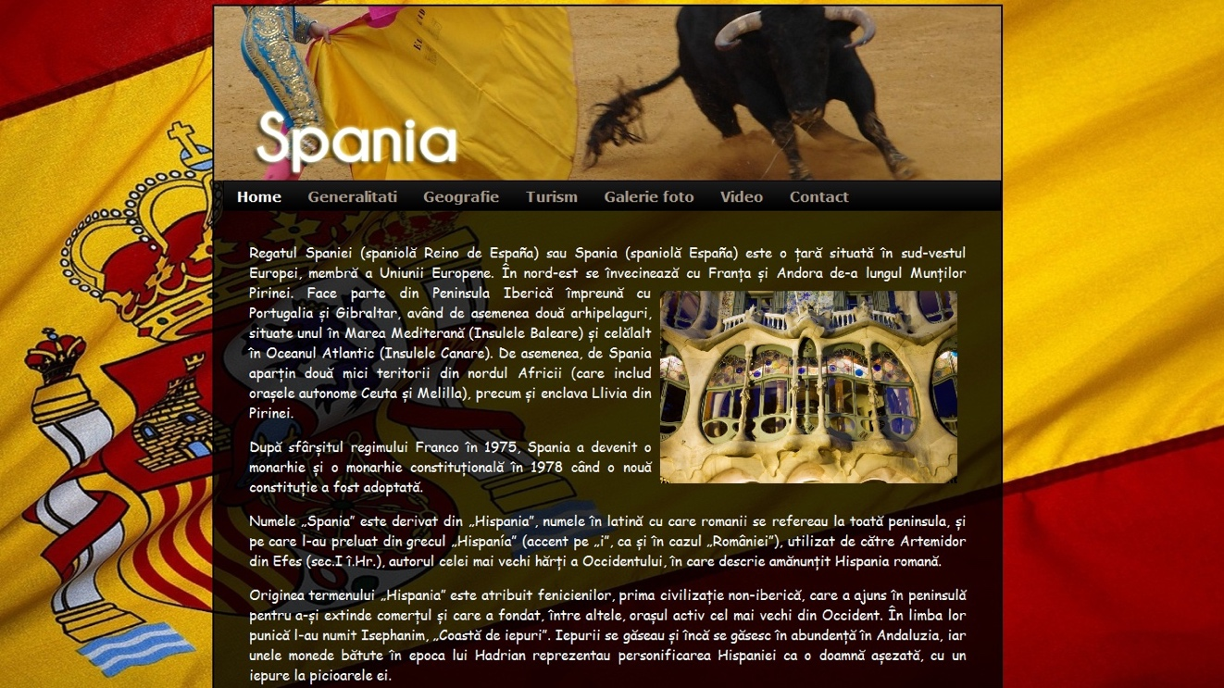

**2. Utilitate**

Site-ul poate fi folosit ca:

* suport în alegerea unei destinații de vacanță
* ghid turistic general despre Spania
* galerie foto/video
* sursă credibilă de informații turistice
* sursă credibilă de informații legate de cultura spaniolă

**Cerințe hardware si software**

Fiind realizat în HTML, funcționarea corectă depinde de foarte puțini factori la nivel hardware.

Configurația minimă necesară :

* procesor la 133MHz
* min. 32 MB RAM (de preferat cel puțin 64 MB)
* placă video care să suporte mai mult de 256 de culori (opțional-pentru o afișare corectă a detaliilor)

Este necesară o versiune a browser-ului care să permită recunoașterea tuturor comenzilor ( testul a fost făcut cu Internet Explorer 6.0 și Safari), și, de asemenea, este obligatoriu un flash player, sau un « patch » pentru flash.

**3. Secvențe de cod**

Aplicația a fost realizată, în cea mai mare parte, în limbajul de editare text HTML. Scrierea liniilor de comandă s-a făcut cu Adobe Dreamweaver CS4 , vizualizarea codului putându-se face cu orice editor text (Microsoft Word, Notepad, Sublime Text etc).

Structural, prima pagină (index.html) este structurată cu ajutorul div-urilor și a tabelelor.

Codul sursă al primei pagini:

<html>

<head>

<title>Spania</title>

<meta http-equiv="Content-Type" content="text/html; charset=utf-8" />

<link rel="stylesheet" media="all" type="text/css" href="style.css" />

</head>

<body>

<div align="center">

<div id="container">

<div id="banner"></div>

<ul class="menu green">

<li class="current"><a href="index.html" >Home</a></li>

<li><a href="generalitati.html" >Generalitati</a></li>

<li><a href="geografie.html" >Geografie</a></li>

<li><a href="turism.html" >Turism</a></li>

<li><a href="galerie.html" >Galerie foto</a></li>

<li><a href="video.html" >Video</a></li>

<li><a href="contact.html" >Contact</a></li>

</ul>

<div id="continut">

<div style="padding:20px 40px 20px 40px;">

<div style="font-size:16px; text-align:justify;">

<p>Regatul Spaniei (spaniolă Reino de España) sau Spania (spaniolă España) este o țară

situată în sud-vestul Europei, membră a Uniunii Europene.

În nord-est se învecinează cu Franța și Andora de-a lungul Munților Pirinei.<img src="images/galerie/1.jpg" width="340" align="right" style="padding:10px;" /> Face parte din Peninsula Iberică împreună cu Portugalia și Gibraltar, având de asemenea două arhipelaguri, situate unul în Marea Mediterană (Insulele Baleare) și celălalt în Oceanul Atlantic (Insulele Canare). De asemenea, de Spania aparțin două mici teritorii din nordul Africii (care includ orașele autonome Ceuta și Melilla), precum și enclava Llivia din Pirinei.</p>

<p>După sfârșitul regimului Franco în 1975, Spania a devenit o monarhie și o monarhie constituțională în 1978 când o nouă constituție a fost adoptată.</p>

<p>Numele „Spania” este derivat din „Hispania”, numele în latină cu care romanii se refereau la toată peninsula, și pe care l-au preluat din grecul „Hispanía” (accent pe „i”, ca și în cazul „României”), utilizat de către Artemidor din Efes (sec.I î.Hr.), autorul celei mai vechi hărți a Occidentului, în care descrie amănunțit Hispania romană.</p>

<p>Originea termenului „Hispania” este atribuit fenicienilor, prima civilizație non-iberică, care a ajuns în peninsulă pentru a-și extinde comerțul și care a fondat, între altele, orașul activ cel mai vechi din Occident. În limba lor punică l-au numit Isephanim, „Coastă de iepuri”. Iepurii se găseau și încă se găsesc în abundență în Andaluzia, iar unele monede bătute în epoca lui Hadrian reprezentau personificarea Hispaniei ca o doamnă așezată, cu un iepure la picioarele ei.</p>

</div>

<br><br>

</div>

</div>

</div>

</div>

</body>

</html>

Pentru a facilita design-ul sub formă de tabele și div-uri fără a scrie cod html duplicat pe fiecare pagină în parte, se va folosi un fișier css numit style.css.

Acest fișier este integrat în paginile html folosind următoarea comandă :

<link rel="stylesheet" media="all" type="text/css" href="style.css" />

Design-ul proiectului este reprezentat de un div mare, plasat pe centrul paginii cu ajutorul unui alt div :

<div align="center">

<div id="container">

……..

</div>

</div>

Div-ul container are în CSS următorul cod :

**#container{ width:900px; background:url(images/back.png); ; margin-top:10px; margin-bottom:10px; border:2px solid; }**

Pentru a seta imaginea de fundal, se foloseste urmatorul cod in CSS pentru body :

body**{ margin:0px;**

**padding:0px;**

**background-image:url(images/bg.jpg);** background-size**: 100%;**

**background-repeat:repeat; background-attachment:fixed;**

**background-color:#000;}**

Codul de mai sus ne spune că avem imaginea de fundal images/bg.jpg, pe 100% din pagina. Aceasta imagine se repetă atât pe axa OX cat și pe axa OY, și background-ul este fix (imaginea de fundal nu se mișcă odată cu conținutul paginii). În cazul în care imaginea de fundal nu este găsită, sau nu se încarcă, atunci culoarea background-ului va fi #000 (adică negru).

Paginile html din atestat folosesc bannere diferite (imagini diferite în partea de sus). Pentru a realiza acest lucru, adăugăm cate un rând în style.css pentru fiecare imagine în parte :

**#banner{background-image:url(images/banner.jpg); background-repeat:no-repeat; width:900px; height:200px;}**

**#banner2{background-image:url(images/banner2.jpg); background-repeat:no-repeat; width:900px; height:237px;}**

**#banner3{background-image:url(images/banner3.jpg); background-repeat:no-repeat; width:900px; height:235px;}**

**#banner4{background-image:url(images/banner4.jpg); background-repeat:no-repeat; width:900px; height:235px;}**

**#banner5{background-image:url(images/banner5.jpg); background-repeat:no-repeat; width:900px; height:235px;}**

**#banner6{background-image:url(images/banner6.jpg); background-repeat:no-repeat; width:900px; height:235px;}**

**#banner7{background-image:url(images/banner7.jpg); background-repeat:no-repeat; width:900px; height:235px;}**

Pentru a încărca aceste id-uri în html, se folosește următorul cod  în fiecare pagină :

<div id="banner2"></div>

Meniul principal din paginile html are următorul cod :

<ul class="menu green">

<li><a href="index.html" >Home</a></li>

<li class="current"><a href="generalitati.html" >Generalitati</a></li>

<li><a href="geografie.html" >Geografie</a></li>

<li><a href="turism.html" >Turism</a></li>

<li><a href="galerie.html" >Galerie foto</a></li>

<li><a href="video.html" >Video</a></li>

<li><a href="contact.html" >Contact</a></li>

</ul>

În style.css, reprezentarea butoanelor din meniu constă în :

ul**.**menu **{**

**list-style-type:none;**

**width:auto;**

**position:relative;**

**display:block;**

**height:33px;**

**font-size:.6em;**

**background:url(images/bg.png) repeat-x top left;**

**font-family:Verdana,Helvetica,Arial,sans-serif;**

**border:1px solid #000;**

**margin:0; margin-left: 10px;**

**padding:0;**

**}**

ul**.**menu li **{**

**display:block;**

**float:left;**

**margin:0;**

**padding:0;**

**}**

ul**.**menu li a **{**

**float:left;**

**color:#A79787;**

**text-decoration:none;**

**height:24px;**

**padding:9px 15px 0;**

**}**

ul**.**menu li a**:hover,.**current **{**

**color:#fff;**

**background:url(images/bg.png) repeat-x top left;**

**}**

ul**.**menu **.**current a **{**

**color:#fff;**

**font-weight:700;**

**}**

/*GREEN*/

ul**.**menu**.**green**{**

**background-color:#629600;**

**}**

ul**.**menu**.**green li a**:hover,** **.**menu**.**green li**.**current **{**

**background-color:#7AB900;**

**}**

Pentru conținutul paginii html (textul, descrierea), se folosește următoarea porțiune de cod css :

**#continut{ width:900px; font-family:**"Comic Sans MS"**, cursive; font-size:14px; margin:0px; padding:0px; text-align:left; color:#FFF;}**

Pentru a afișa un meniu pentru paginile de generalități, turism, geografie, video, se folosește un tabel cu 2 <td>uri.

<table width="840">

<tr>

<td style="width:170px; border-right: 1px dashed #333; padding-top:20px;" valign="top">

<a href="generalitati.html">Istorie</a><br />

<a href="g2.html">Politică</a><br />

<a href="g3.html">Comunități autonome</a><br />

<a href="g4.html">Mediul înconjurător</a><br />

<a href="g5.html">Economie</a><br />

<a href="g6.html">Demografie</a><br />

<a href="g7.html">Bucătăria spaniolă</a><br />

<a href="g8.html">Seat</a><br />

</td>

<td style="padding-left:10px; padding-top:0px; padding-bottom:20px; margin-right:30px;">

…………

………….

……….

</td>

</tr>

</table>

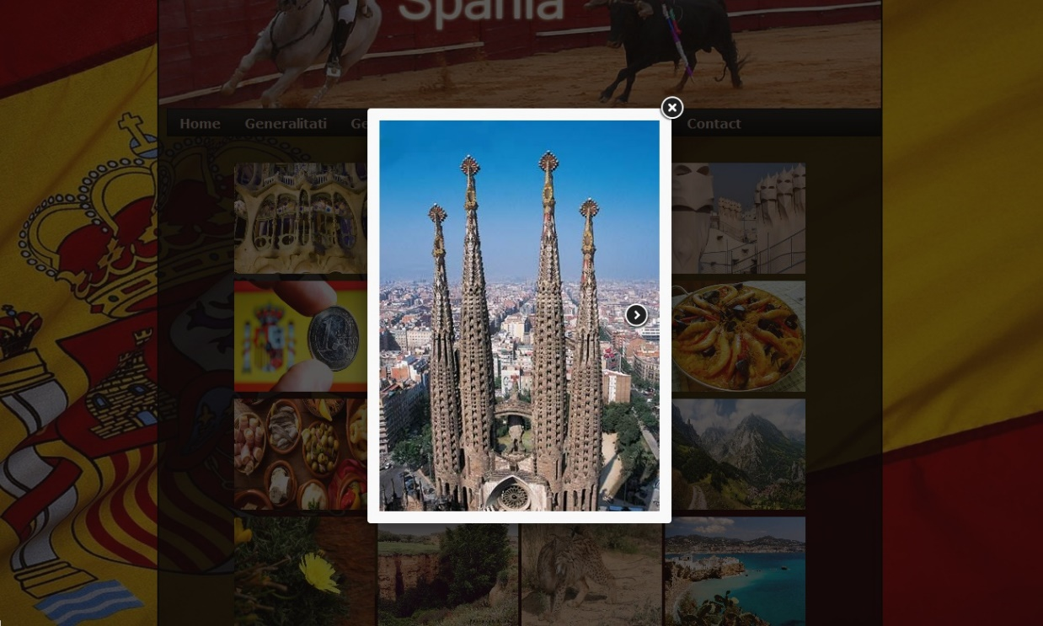

Galeria foto din acest proiect este realizată cu **JavaScript (JQuery)** cu ajutorul FancyBox (referință : http://fancybox.net/)

În html, pentru a afișa imaginile, se introduce un tabel, care la fiecare celulă face referire la codul JavaScript scris mai sus în HEAD.

<table>

<tr>

<td><a href="images/galerie/1.jpg" class="fancybox" rel="gallery1" ><img src="images/galerie/1.jpg" width="175" height="138" /></a></td>

<td><a href="images/galerie/2.jpg" class="fancybox" rel="gallery1" ><img src="images/galerie/2.jpg" width="175" height="138" /></a></td>

<td><a href="images/galerie/3.jpg" class="fancybox" rel="gallery1" ><img src="images/galerie/3.jpg" width="175" height="138" /></a></td>

<td><a href="images/galerie/4.jpg" class="fancybox" rel="gallery1" ><img src="images/galerie/4.jpg" width="175" height="138" /></a></td>

</tr>

<tr>

<td><a href="images/galerie/5.jpg" class="fancybox" rel="gallery1" ><img src="images/galerie/5.jpg" width="175" height="138" /></a></td>

<td><a href="images/galerie/6.jpg" class="fancybox" rel="gallery1" ><img src="images/galerie/6.jpg" width="175" height="138" /></a></td>

<td><a href="images/galerie/7.jpg" class="fancybox" rel="gallery1" ><img src="images/galerie/7.jpg" width="175" height="138" /></a></td>

<td><a href="images/galerie/8.jpg" class="fancybox" rel="gallery1" ><img src="images/galerie/8.jpg" width="175" height="138" /></a></td>

</tr>

<tr>

<td><a href="images/galerie/9.jpg" class="fancybox" rel="gallery1" ><img src="images/galerie/9.jpg" width="175" height="138" /></a></td>

<td><a href="images/galerie/10.jpg" class="fancybox" rel="gallery1" ><img src="images/galerie/10.jpg" width="175" height="138" /></a></td>

<td><a href="images/galerie/11.jpg" class="fancybox" rel="gallery1" ><img src="images/galerie/11.jpg" width="175" height="138" /></a></td>

<td><a href="images/galerie/12.jpg" class="fancybox" rel="gallery1" ><img src="images/galerie/12.jpg" width="175" height="138" /></a></td>

</tr>

<tr>

<td><a href="images/galerie/13.jpg" class="fancybox" rel="gallery1" ><img src="images/galerie/13.jpg" width="175" height="138" /></a></td>

<td><a href="images/galerie/14.jpg" class="fancybox" rel="gallery1" ><img src="images/galerie/14.jpg" width="175" height="138" /></a></td>

<td><a href="images/galerie/15.jpg" class="fancybox" rel="gallery1" ><img src="images/galerie/15.jpg" width="175" height="138" /></a></td>

<td><a href="images/galerie/16.jpg" class="fancybox" rel="gallery1" ><img src="images/galerie/16.jpg" width="175" height="138" /></a></td>

</tr>

<tr>

<td><a href="images/galerie/17.jpg" class="fancybox" rel="gallery1" ><img src="images/galerie/17.jpg" width="175" height="138" /></a></td>

<td><a href="images/galerie/18.jpg" class="fancybox" rel="gallery1" ><img src="images/galerie/18.jpg" width="175" height="138" /></a></td>

<td><a href="images/galerie/19.jpg" class="fancybox" rel="gallery1" ><img src="images/galerie/19.jpg" width="175" height="138" /></a></td>

<td><a href="images/galerie/20.jpg" class="fancybox" rel="gallery1" ><img src="images/galerie/20.jpg" width="175" height="138" /></a></td>

</tr>

<tr>

<td><a href="images/galerie/21.jpg" class="fancybox" rel="gallery1" ><img src="images/galerie/21.jpg" width="175" height="138" /></a></td>

<td><a href="images/galerie/22.jpg" class="fancybox" rel="gallery1" ><img src="images/galerie/22.jpg" width="175" height="138" /></a></td>

<td><a href="images/galerie/23.jpg" class="fancybox" rel="gallery1" ><img src="images/galerie/23.jpg" width="175" height="138" /></a></td>

<td><a href="images/galerie/24.jpg" class="fancybox" rel="gallery1" ><img src="images/galerie/24.jpg" width="175" height="138" /></a></td>

</tr>

</table>

Referința către codul **JavaScript** din head se face cu class = fancybox și rel = gallery1.

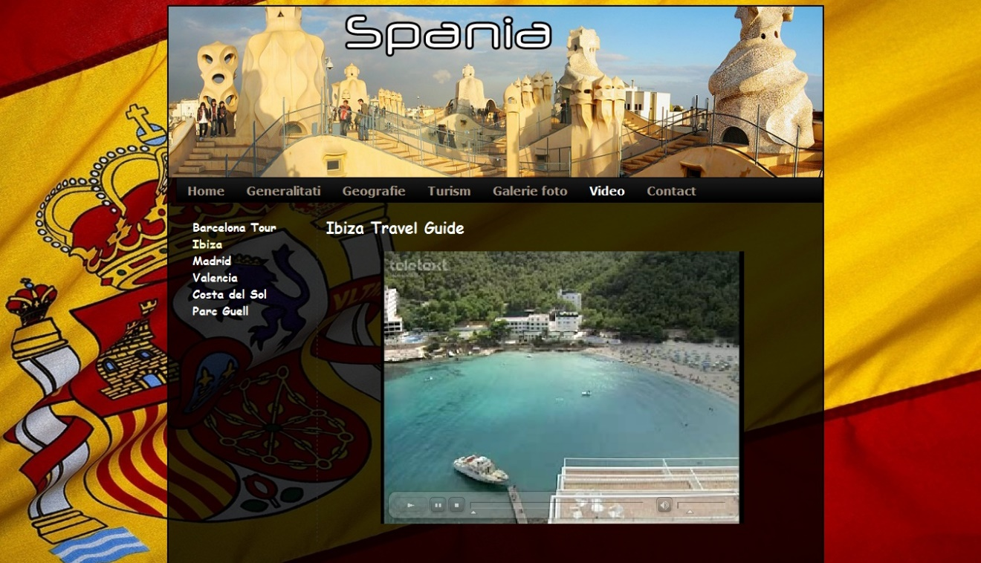

Pentru video, ne folosim de un player de elemente FLV (flash video). Clipurile video sunt capturate de pe YouTube cu un plug-in de Mozilla Firefox (este numit Youtube Video Downloader).

Clipurile de format flv sunt stocate în folder cu proiectul, și sunt încărcate cu ajutorul player-ului :

<object classid="clsid:D27CDB6E-AE6D-11cf-96B8-444553540000" width="500" height="375" id="FLVPlayer">

<param name="movie" value="FLVPlayer_Progressive.swf" />

<param name="quality" value="high" />

<param name="wmode" value="opaque" />

<param name="scale" value="noscale" />

<param name="salign" value="lt" />

<param name="FlashVars" value="&amp;MM_ComponentVersion=1&amp;skinName=Corona_Skin_3&amp;streamName=video/barcelona&amp;autoPlay=true&amp;autoRewind=false" />

<param name="swfversion" value="8,0,0,0" />

<!-- This param tag prompts users with Flash Player 6.0 r65 and higher to download the latest version of Flash Player. Delete it if you don’t want users to see the prompt. -->

<param name="expressinstall" value="Scripts/expressInstall.swf" />

<!-- Next object tag is for non-IE browsers. So hide it from IE using IECC. -->

<!--[if !IE]>-->

<object type="application/x-shockwave-flash" data="FLVPlayer_Progressive.swf" width="500" height="375">

<!--<![endif]-->

<param name="quality" value="high" />

<param name="wmode" value="opaque" />

<param name="scale" value="noscale" />

<param name="salign" value="lt" />

<param name="FlashVars" value="&amp;MM_ComponentVersion=1&amp;skinName=Corona_Skin_3&amp;streamName=video/barcelona&amp;autoPlay=true&amp;autoRewind=false" />

<param name="swfversion" value="8,0,0,0" />

<param name="expressinstall" value="Scripts/expressInstall.swf" />

<!-- The browser displays the following alternative content for users with Flash Player 6.0 and older. -->

<div>

<h4>Content on this page requires a newer version of Adobe Flash Player.</h4>

<p><a href="http://www.adobe.com/go/getflashplayer"><img src="http://www.adobe.com/images/shared/download_buttons/get_flash_player.gif" alt="Get Adobe Flash player" /></a></p>

</div>

<!--[if !IE]>-->

</object>

<!--<![endif]-->

</object>

**4. Structura aplicației**

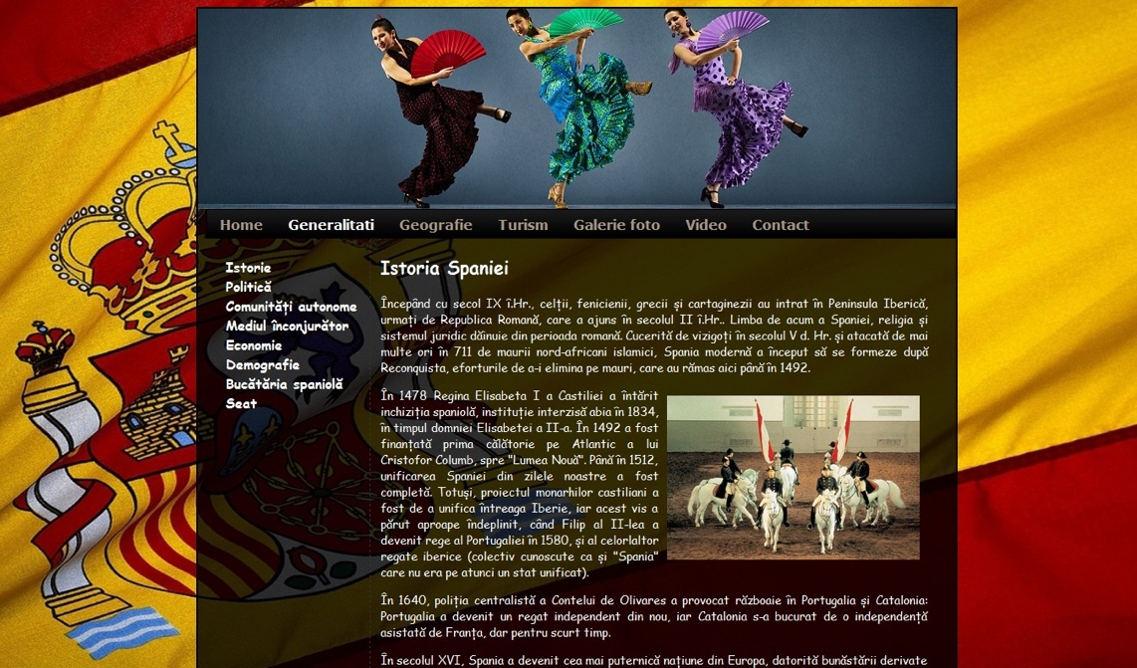

Aplicația a fost realizată în limbajul HTML, prin programare direct în cod sursă. Scrierea liniilor de comandă s-a făcut cu Adobe Dreamweaver CS4, vizualizarea codului putându-se face cu orice editor text.

Prima pagină (index.html) este structurată cu ajutorul div-urilor și a tabelelor.

În primul rând (table row) este prezentat meniul animat, din care poți alege: Home, Generalități, Geografie, Turism, Galerie foto, Video sau Contact.

Meniul principal a fost realizat în html și css (cascading style sheet), pentru care s-a folosit, în principal, programul de editare Adobe Dreamweaver CS4. De asemenea, banner-ul din partea de sus a paginii a fost făcut în Adobe Photoshop CS3.

În cele ce urmează, vom prezenta fiecare componentă a meniului și funcția îndeplinită de aceasta.

1. Home - index.html. În această pagină, este prezentată o introducere despre Spania.

2. Generalități - generalitati.html. În această pagină, sunt prezentate detalii despre Spania. Este inclus următorul submeniu:

* Istorie
* Politică
* Comunități autonome
* Mediul înconjurător
* Economie
* Demografie
* Bucătăria spaniolă
* Seat

3. Geografie - geografie.html. În această pagină, sunt prezentate detalii despre geografia Spaniei. Avem următorul submeniu:

* Introducere
* Repere geografice
* Clima
* Geografia politică
* Vegetația
* Fauna
* Relieful
* Rețeaua hidrografică

4. Turism - turism.html. În această pagină, sunt prezentate detalii despre principalele atracții turistice din Spania. Se prezintă următorul submeniu:

* Coridele
* Ibiza
* Tenerife
* Madrid
* Barcelona
* Bilbao
* Valencia

5. Galerie - galerie.html. În această pagină, se prezintă imagini cu orașe și peisaje din Spania.

6. Video - video.html. Avem următorul submeniu cu clipuri video:

* Barcelona Tour
* Ibiza
* Madrid
* Valencia
* Costa del Sol
* Parc Guell

7. Contact - contact.html. Ne sunt prezentate detalii despre autorul acestui proiect.

**5. Concluzii**

Proiectul are caracter informativ, ilustrând, într-o manieră ușor de înțeles, informații despre cultura și civilizația spaniolă. Există, totuși, posibilități de îmbunătățire, dintre care amintim:

* Disponibilitatea paginii web în mai multe limbi, cum ar fi engleza sau franceza
* Includerea tururilor virtuale 3D în marile orașe ale Spaniei
* Mutarea paginii web în domeniul public online, pe un serviciu de găzduire web gratuit sau cu taxă
* Adăugarea unor destinații din lumea hispanică de pe tot globul, cum ar fi orașe faimoase și demne de vizitat din Mexic, Columbia, Venezuela etc.
* Posibilitatea realizării unui serviciu de căutare a destinațiilor, bazat be chestionare completate de vizitatorii site-ului

**6. Bibliografie**

https://ro.wikipedia.org/wiki/Turismul_%C3%AEn_Spania

http://fancybox.net/

http://ro.wikipedia.org/wiki/Spania

http://ro.wikipedia.org/wiki/Geografia_Spaniei

http://ro.wikipedia.org/wiki/Barcelona

http://ro.wikipedia.org/wiki/Madrid

http://ro.wikipedia.org/wiki/Turismul_%C3%AEn_Spania

http://www.turistik.ro/spania/obiective-turistice-spania

http://www.gustos.ro/articole/newsletter-gustos-ro/bucataria-spaniola.html